Речевая карта
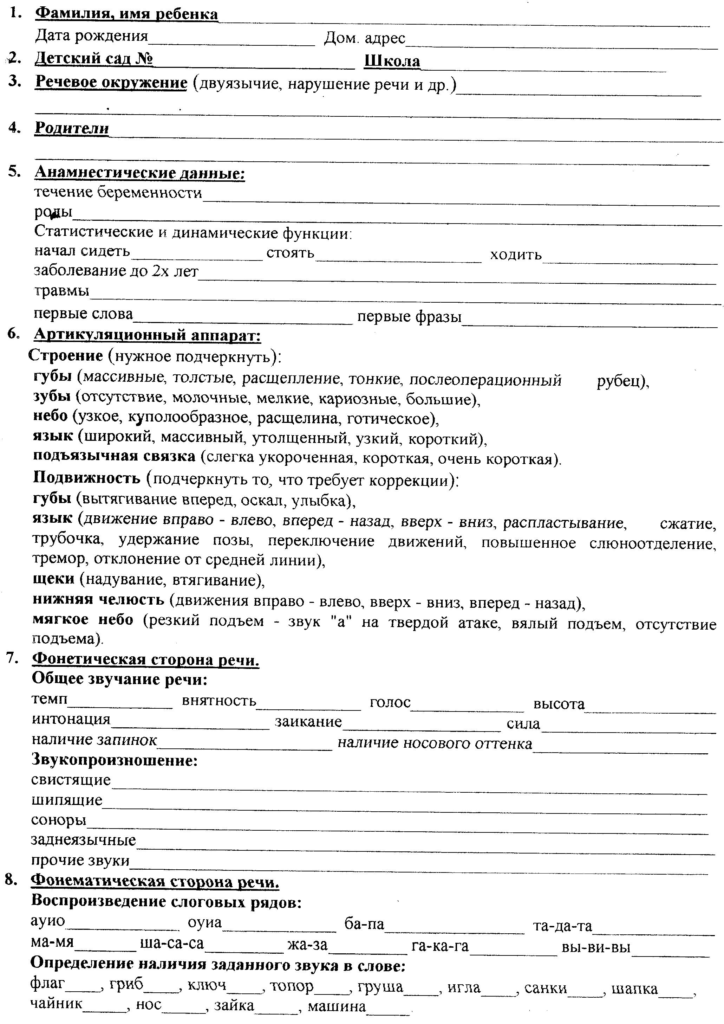

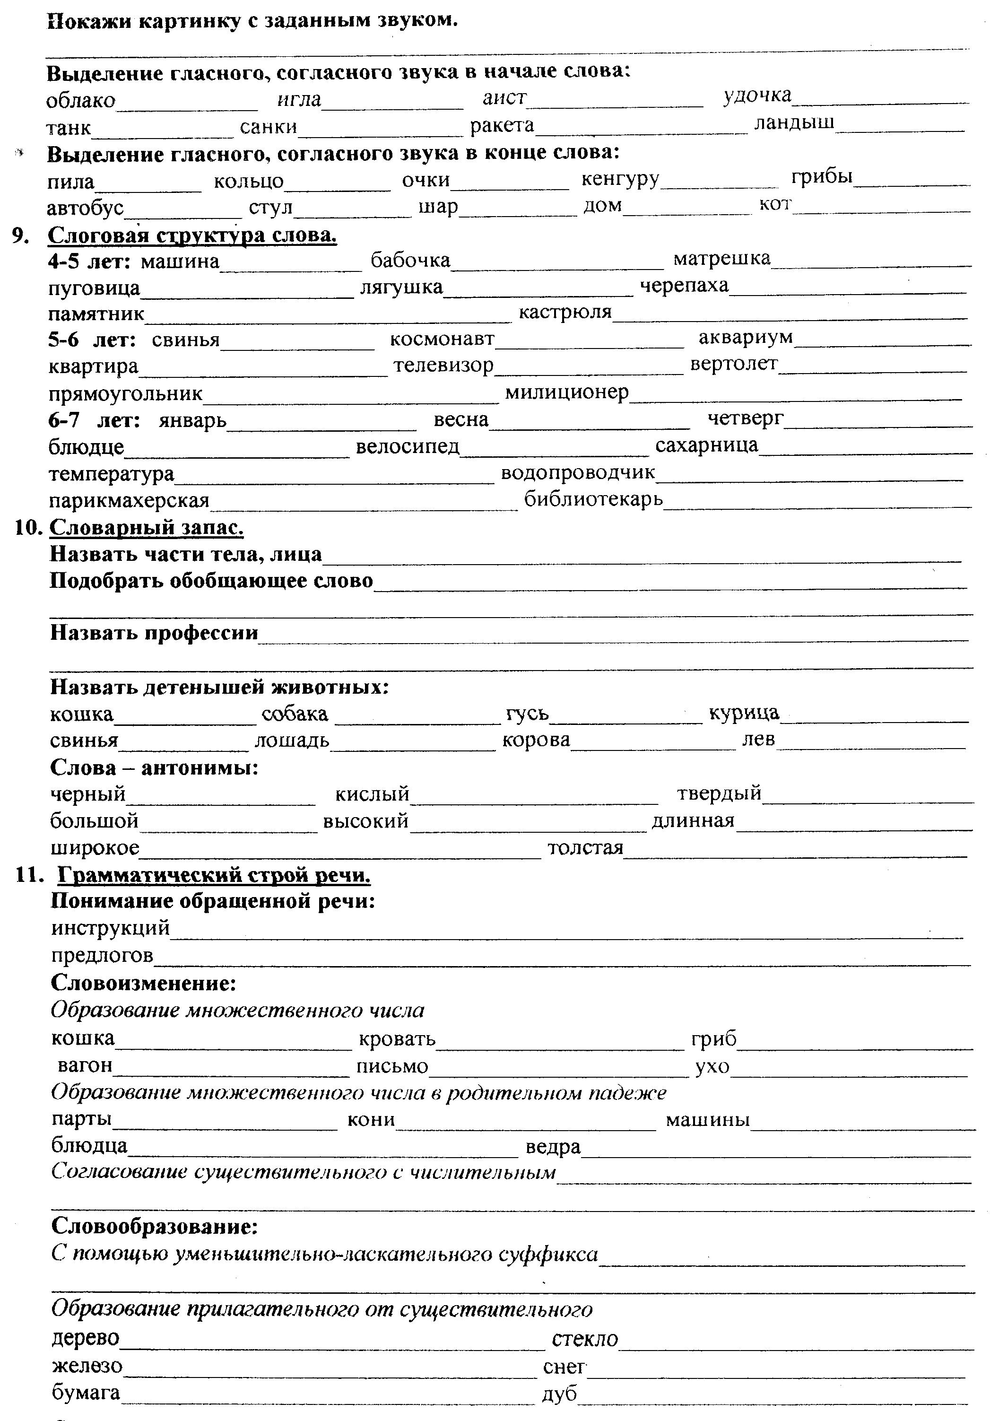
12.Связная речь __________________________________________________________________________
_____________________________________________________________________________________
Дата обследования ________________
Логопедический диагноз ________________________________________________________________

